OR“EKSTRA BLIC“ Sarajevo

# PJ. VEŠERAJ- S&N ILIDžA, SARAJEVO

ADRESA, JOSIPA PANČIĆA 2 LUŽANI TEL: 061-254-078

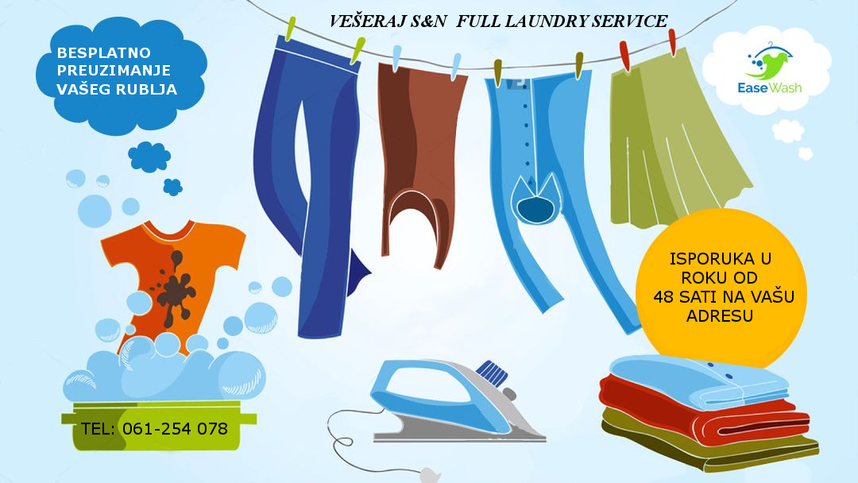

***PONUDA ZA PRANJE VEŠA***

U NAŠEM VEŠERAJU NUDIMO VAM USLUGE VODENOG PRANJA, SUŠENJA I PEGLANJA VEŠA, ODJEVNIH PREDMETA, POSTELJINE, PEŠKIRA, MAJICA, KOŠULJA, DEKA, ZAVJESA I SLIČNO PO VRLO POVOLJNIM CIJENAMA. CIJELI PROCES PRANJA I PEGLENJA OBAVLJA SE NA PROFESIONALNIM MAŠINAMA I VALJCIMA RENOMIRANOG NJEMAČKOG PROIZVOĐAĆA“ **MIELE**“. ONO ŠTO POSEBNO ŽELIMO ISTAĆI JE DA SE SVAKA NRUDžBA PERE I TRETIRA POSEBNO TAKO DA 100% GARANTUJEMO DA VAŠE RUBLJE NEĆE DOĆI U KONTAKT SA DRUGIM RUBLJEM. JEDAN SMO OD NAJOPREMLJENIJIH VEŠERAJA U GRADU SARAJEVU SA DUGOGODIŠNJIM ISKUSTVOM KOJI MOŽE ISPUNITI SVE VAŠE ZAHTJEVE U POGLEDU KVALITETE I KOLIČINE OPRANOG RUBLJA. PORED PRANJA I PEGLANJA TAKOĐE **NUDIMO USLUGU PREUZIMANJA I DOSTAVE OPRANOG VEŠA NA VAŠOJ ADRESI U DOGOVORENO VRIJEME**.

***ČUVAJ TE SEBE, UŠTEDITE VRIJEME I NOVAC***

ZA SVE INFORMACIJE SLOBODNO NAS KONTAKTIRAJTE NA

TEL **061/254-078**

**CJENOVNIK**

**PRANJA I PEGLANJA**

PANTALONE NA PEGLU 8KM KOM

KOŠULJE 4 KM KOM

JAKNE ZIMSKE 15-25KM KOM

FARMERKE 5 KM KOM

MAJICE KRATKI RUKAV 3 KM KOM

MAJICE DUGI RUKAV 4 KM KOM

DžEMPER 4 KM KOM

DONJI VEŠ 1 KM KOM

POTKOŠULJE 2 KM KOM

MANTILI 4 KM KOM

HALJINE ŽENSKE 5-7 KM KOM

RADNE I STALE UNIFORME 6-10 KM KOM

JAKNE 10-15 KM KOM

POSTELJINA 3,50 KM PO KG

STOLJNACI RES.KRPE I DRUGO 3,50 KM PO KG

STOLIČARKE 2-4 KM KOM

PEŠKIRI 3,50 KM PO KG

PARAVANI 1,50 KM PO M2

ŠTEP DEKE 90X140 10-12 KM KOM

ŠTEP DEKE 200X200 15 KM KOM

JORGAN 12-15 KM KOM

JASTUK 4-6 KM KOM

PORED NAVEDENOG NUDIMO PREUZIMANJE I DOSTAVU VEŠA NA VAŠOJ ADRESI I **TAKOĐE ODOBRAVAMO POPUST NA KOLIČINU OPRANONOG VEŠA**

ZA PRANJE I TRETIRANJE VAŠEG RUBLJA KORISTIMO VRHUNSKE DETRDŽENTE, OMEKŠIVAČE I SREDSTVA ZA UKLANJANJE MRLJA KOJI GARANTIRAJU VISOK STEPEN ČISTOĆE A PRITOM ODRŽAVAJU KVALITETU TKANINE POSTOJANOST BOJA.

MODERNIM POSTUPCIMA I TEHNOLOGIJAMA KOJE PRIMJENJUJEMO, TE PAŽNJOM NAŠEG STRUČNOG OSOBLJA VAŠE ČE RUBLJE BITI ČISTO I OSVJEŽENO KAKO NOVO.